ИНФОРМАЦИОННОЕ СООБЩЕНИЕ  Приглашаем студентов, аспирантов и молодых учёных принять участие в работе Международной научно-практической конференции студентов, аспирантов и молодых учёных «XV Машеровские чтения», которая состоится 22 октября 2021 года в учреждении образования «Витебский государственный университет имени П.М. Машерова».  Рабочие языки конференции: русский, белорусский, английский.  Научные направления работы конференции  1. Математические методы, модели и современные физические процессы.  2. Рациональное использование природных ресурсов и охрана окружающей среды.  3. Историческая динамика и духовная культура общества в рамках регионального и глобального контекстов.  4. Закономерности функционирования языков, литератур, фольклора Беларуси в контексте развития мировой культуры.  5. Психолого-педагогические детерминанты образовательного пространства и социальной сферы.  6. Педагогика детства в современном контексте: проблемы и перспективы.  7. Теория и методика естественнонаучного и гуманитарного образования.  8. Моделирование предметно-пространственной среды средствами дизайна, изобразительного и декоративного искусств.  9. История, теория и практика преподавания визуальных искусств. | 10. Актуальные вопросы формирования финансового и правового дискурсов.  11. Гражданско-патриотическое воспитание молодежи.  12. Теоретические и прикладные аспекты физической культуры, спорта и туризма.  Для участия в работе конференции в обязательном порядке не позднее 12 сентября 2021 года необходимо зарегистрироваться на официальном сайте конференции, для чего по ссылке https://conf.vsu.by заполнить форму, прикрепить и отправить в оргкомитет заявку и материалы доклада.  В название файлов с заявкой и материалами включить фамилию автора(-ов):  Иванов_Заявка.rtf  Иванов_Материалы.rtf  Справки по телефонам:  +375(212)37-13-34  Гавриленко Светлана Михайловна  +375(33)696-15-96 (моб.)  Дударев Александр Николаевич  e-mail: nti@vsu.by  Проезд, проживание и питание за счёт участников конференции. Нуждающимся в проживании будет обеспечено расселение. Необходимость в расселении отражается в заявке.  В случае проведения конференции в дистанционном формате ссылки для входа на мероприятие будут сообщены дополнительно и размещены на сайте конференции. | Требования к оформлению  Объём материалов: до 3 страниц в формате Microsoft Word версии 97-2003 с расширением *.rtf.  Параметры: поля по периметру – 2,5 см, междустрочный интервал – одинарный, шрифт Times New Roman, кегль – 12 pt, абзацный отступ в тексте – 1 см; без переносов; страницы не нумеруются.  Название: прописными буквами с выравниванием по центру, без отступа, полужирный шрифт.  Через строку ФИО автора (-ов) (не более 2-х): с выравниванием по центру, без отступа, полужирный курсив.  На следующей строке статус автора(-ов): студент(-ы) (с указанием курса), аспирант(-ы) (с указанием года обучения), молодой(-ые) учёный(-ые), наименование представляемого ВУЗа (организации), населенного пункта, страны с выравниванием по центру, без отступа, курсив.  На следующей строке Ф.И.О. научного руководителя, учёная степень, учёное звание с выравниванием по центру, без отступа, курсив.  Через строку ключевые слова, отражающие основное содержание материалов (термины, определяющие предметную область и другие важные понятия) на русском (белорусском) и английском языках: 5–7 слов или словосочетаний, с выравниванием по ширине, абзацный отступ 1 см, начертание обычное.  Через строку располагается текст материалов, который должен включать введение (актуальность, цель) и выделенные структурные части: материал и методы, результаты и их обсуждение (основной объем материалов), заключение.  В конце приводится список использованных источников, оформленный в соответствии с требованиями ВАК с ручной нумерацией с выравниванием по ширине и абзацным отступом 1 см. Ссылки на источники приводятся по тексту в квадратных скобках.

Сборник работ планируется издать к началу конференции. Будут опубликованы материалы, поданные в установленный срок, прошедшие рецензирование и процедуру проверки через систему «Антиплагиат». Уникальность текста должна составлять не менее 35%. Принятые к публикации материалы печатаются бесплатно.  Материалы, не соответствующие указанным требованиям к оформлению и тематике конференции, не прошедшие процедуру проверки через систему «Антиплагиат» к рассмотрению не принимаются. Материалы не редактируются и не возвращаются.  Форма заявки  ЗАЯВКА  на участие в Международной научно-практической конференции студентов,  аспирантов и молодых учёных  «XV Машеровские чтения»  1. Фамилия, имя, отчество автора (авторов) …………………………………………………  2. Учебное заведение ………………….…..………  3. Студент (аспирант, молодой учёный), курс ….……………………………………………..  4. Название доклада………………………………..  5. Номер и название научного направления…………………………………..........................  6. Научный руководитель (Ф.И.О., уч. степень, уч. звание)…………………………….……………  7. Почтовый адрес, номер факса проректора по научной работе (для рассылки списка приглашенных участников)………………..…………….  8. Контактный телефон, e-mail автора (авторов)…………………………………………………….  9. Форма участия (очная, заочная)……………….  10.Необходимость в расселении (есть, нет)….…  Заведующий кафедрой _______И.О. Фамилия  подпись | Образец оформления материалов  СОСТОЯНИЕ ЗАКОНОДАТЕЛЬСТВА РЕСПУБЛИКИ БЕЛАРУСЬ  О КОММЕРЧЕСКОЙ ТАЙНЕ  Иванова В.В.,  студентка 2 курса ВГУ имени П.М. Машерова, г. Витебск, Республика Беларусь  Научный руководитель – Петров С.А., канд. пед. наук, доцент  Ключевые слова. Законодательство, интеллектуальная собственность, международное право, коммерческий продукт, коммерческая тайна.  Keywords. Legislation, intellectual property, international law, commercial product, commercial confidentiality.  Текст введения (актуальность и цель исследования).  Материал и методы. …………………………  Результаты и их обсуждение. (основной текст)………………………………………………...……………………………………………………...  Заключение.…………………………………...  1. Гужалоўскі, А.А. Нараджэнне беларускага музея / А.А. Гужалоўскі. – Мінск: Мастацкая літаратура, 2001. – 124 с.  2. Розанов, А. Европейская безопасность: позиция Беларуси / А. Розанов // Белорусский журнал международного права и международных отношений. – 1996. – № 1. – С. 56–58. | МИНИСТЕРСТВО ОБРАЗОВАНИЯ  РЕСПУБЛИКИ БЕЛАРУСЬ  УЧРЕЖДЕНИЕ ОБРАЗОВАНИЯ  «ВИТЕБСКИЙ ГОСУДАРСТВЕННЫЙ  УНИВЕРСИТЕТ имени П.М. МАШЕРОВА»  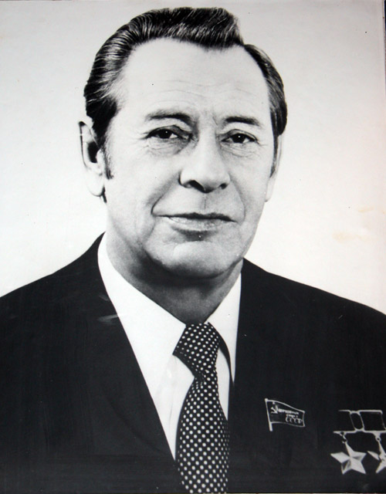  МЕЖДУНАРОДНАЯ НАУЧНО-ПРАКТИЧЕСКАЯ КОНФЕРЕНЦИЯ СТУДЕНТОВ, АСПИРАНТОВ  И МОЛОДЫХ УЧЁНЫХ  «XV МАШЕРОВСКИЕ ЧТЕНИЯ»  Витебск, 22 октября 2021 г.

